2016

2016 год начался с событий весьма неприятных…

13 января Марина Александровна Шпехт была уволена с должности директора ДЮСШ № 9 по статье 278 ч. 2 (по решению учредителя без объяснения причин). Поводом к увольнению послужил её отказ выполнить незаконный приказ руководителя городского спорта Дашина О.Н. Сей приказ повелевал разрешить занятия арендаторов (областной школы батута) без подписанного договора, что являлось нарушением закона, и на что М.А. Шпехт, естественно, не согласилась.
М.А. Шпехт неоднократно напоминала директору областной спортивной школы № 3 Худяковой Л.А. о необходимости продления договора, но его подписание каждый раз откладывалось. Директор несёт ответственность за всё, что происходит в его школе, поэтому Шпехт М.А. была вынуждена приостановить занятия травмоопасным видом спорта «прыжки на батуте» до подписания договора. Так была спровоцирована ситуация, послужившая поводом к увольнению директора. Произволу спортивных чиновников включился зелёный свет.
В 8 часов утра 14 января в кабинет Дашина О.Н. вошли все тренеры ДЮСШ № 9. Был заявлен протест увольнению Шпехт и озвучена однозначная позиция коллектива школы в этом вопросе – борьба за восстановление директора.
В 11 часов утра 14 января коллективу школы был представлен новый директор – Бурдин В.В., человек, глубоко неуважаемый в нашей школе. Незадолго до вступления в должность с ивановских телеэкранов он оклеветал наших замечательных «художниц» - Ирину Смыслову (бывшего руководителя городского спортивного комитета) и Ирину Чернышкову – Заслуженного тренера России. Уважаемый читатель! Семь проверок различных инстанций за 2015 год не выявили нарушений в работе школы! Вместе с Дашиным в телепередачах Бурдин неоднократно заявлял, что в этой школе «давно пора навести порядок», очевидно полагая, что он и есть та самая инстанция, которая имеет право и способна вообще наводить порядок. На представлении коллективу школы в присутствии заместителя главы Администрации города Иваново Пигуты В.Б. новый директор сравнил себя с танком, который бросили на амбразуру. Возможно, именно эти его слова под молчаливое одобрение Администрации города укрепили наш боевой настрой. Всё, как учили в школе:
«Наше дело правое, победа будет за нами!»

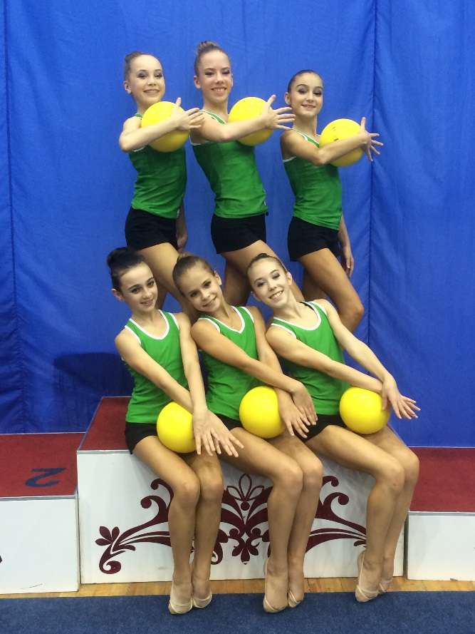 |  | А спорт себе идёт вперёд…  В лето 2016, 20-24 января на Первенстве центрального федерального округа команда " Жар-птица "  стала ПОБЕДИТЕЛЕМ  и получила путёвку на Первенство России 2016  Молодцы тренеры – Алла Харитонова и Оксана Шнабель!  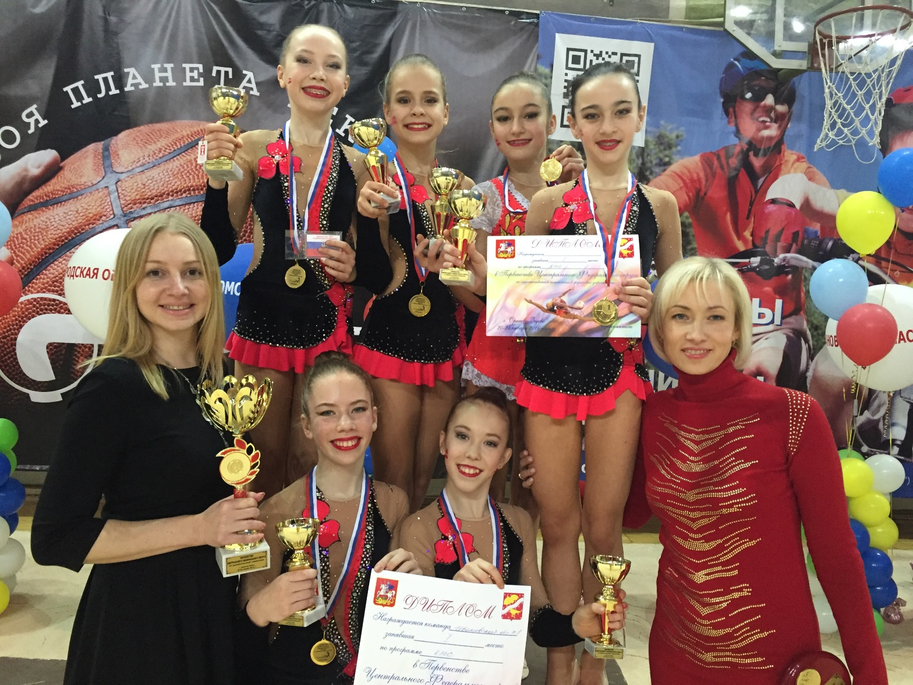
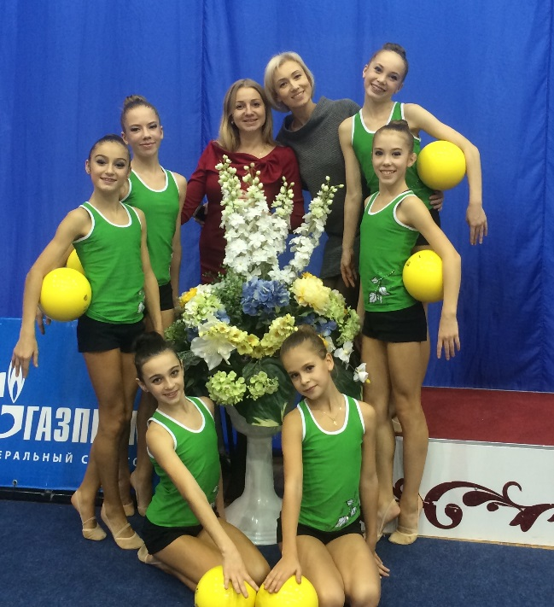
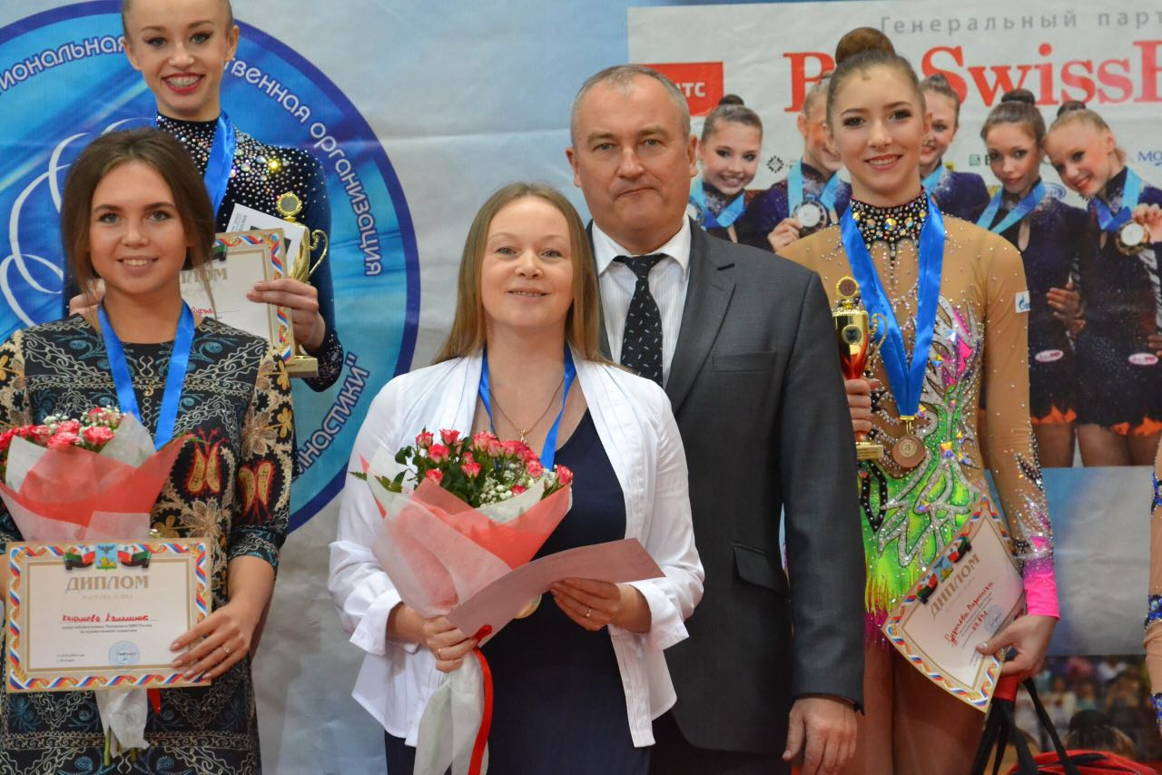 |  |  |  |  | Софья Федотова – чемпионка ЦФО  2016 года  Ура!  12 марта в Белгороде стартовал чемпионат Центрального федерального округа по художественной гимнастике. За путёвку на всероссийский этап в этом году боролись 130 гимнасток из 12 регионов округа.  Воспитанницы нашей школы на пьедестале чемпионата.  Софья Федотова  выиграла золото и стала чемпионкой ЦФО.  Вероника Рудычева  бронзовый призёр чемпионата ЦФО.
Обеих гимнасток к этим соревнованиям подготовила  Ирина Чернышкова  заслуженный тренер России.  Вместе с Ириной Александровной работает её ученица – МСМК Каюмова Камилла.  В командном зачёте Ивановская область завоевала бронзу |  |  |  |  | 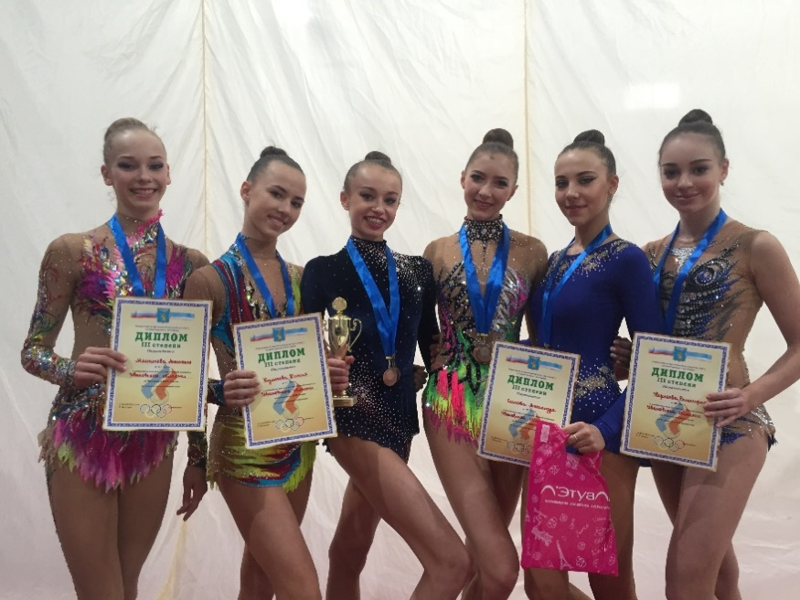
Результаты  Чемпионата России:  Золото: Колян Тигран  Серебро: Залибеков Иван,  Боровикин Сергей  Бронза: Сиднева Юлия,  Цветков Сергей  Результаты  Первенства России:  Золото: Сиднева Валентина,  Дегтерев Александр,  Залибеков Иван  Серебро: Сиднева Юлия,  Бровкин Сергей  Бронза: Платонов Артем  Тренеры победителей:  Рухая А.Н., Болдин Е.Н.,  Борута А.В., Нуриев Ф.Д.  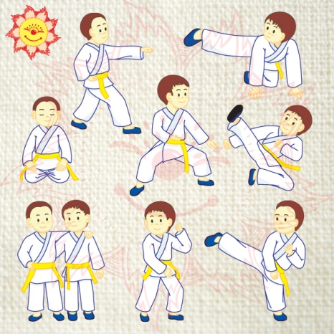 | 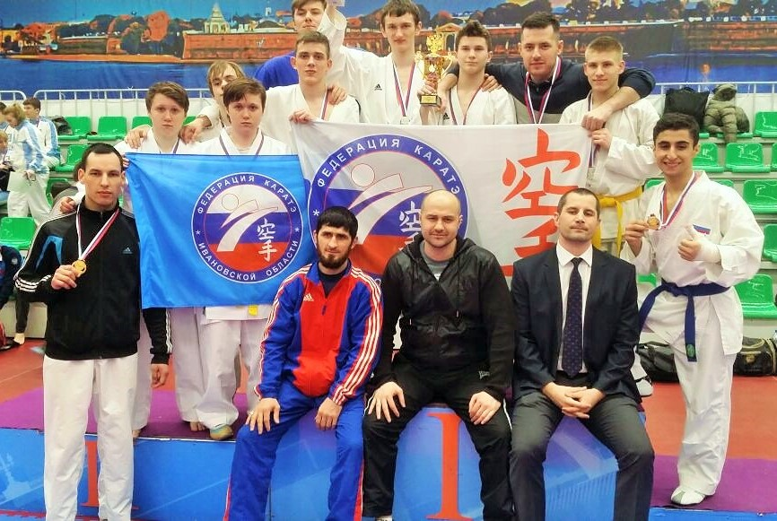  25 - 28 марта 2016 г. в Санкт-Петербурге состоялся  Чемпионат и Первенство России по каратэ среди инвалидов по слуху.  Соревнования являлись отборочными в состав сборной России на чемпионат Мира 2016 года (Турция), участие принимали призеры и победители сурдлимпийских игр, заслуженные мастера спорта из Москвы, Саратова, Санкт-Петербурга, Башкортостана и др.
Не припомнит летописец, чтобы когда-то спорт был в таком глубоком конфликте с городской властью. Раньше мы выходили на площади родного города выражать солидарность, славить спорт и радоваться за счастливое настоящее наших детей. Теперь – митинги, в сердцах тревога; но вера в справедливость нас не покидает. Мы проводим собрания, привлекаем прессу, выступаем в телепередачах, пишем письма городской и областной власти, обращаемся к депутатам Городской и Государственной Думы и к Президенту России. Родители спортсменов обращаются в правоохранительные органы. Увы, Ивановские чиновники не желают слышать чаянья коллектива, откровенно пренебрегают нашим мнением и навязывают нам свои решения.  Скоро сказка сказывается, да не скоро дело делается. Помощь пришла с федерального уровня. 8 февраля 2016 года на должность заместителя Главы города назначен Махмудов Руслан Рашидович. В один из первых рабочих дней Руслан Рашидович посетил наш комплекс. О, читатель! Это первый чиновник, приехавший в спортивный комплекс в спортивном костюме! Он изучил вопрос всесторонне и принял решения, изменившие ситуацию.  Справедливость. Шаг первый. 29 февраля 2016 года был уволен с должности заместителя Главы города Синицын В. Г. Тот самый чиновник, который грозил увольнением несговорчивым тренерам ДЮСШ 9.  Справедливость. Шаг второй. 25 марта 2016 года Олег Дашин был уволен с должности руководителя городского спортивного комитета. |  |  |  |  |  |  | 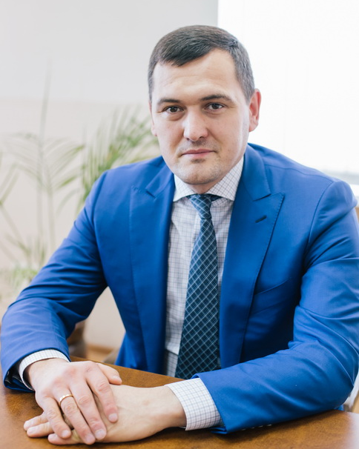  Руслан Махмудов  заместитель Главы г. Иваново  Образование:  Московский Юридический институт МВД РФ.  Институт экономики и антикризисного управления.  Российская академия государственной службы при Президенте Российской Федерации.  Председатель правления организации «Евразийское содружество».  Президент международной федерации борьбы на поясах.

Комитет преобразован в Комитет молодёжной политики, физической культуры и спорта Администрации

г. Иваново.

Председателем назначена

Федосеева Ольга Владимировна
Жизнь требует движения… Аристотель
С 22 по 25 апреля 2016 года в городе Миа (Португалия) проходил международный турнир AGN CUP (FIG) по художественной гимнастике.
По программе сеньоров чемпионкой стала Федотова Софья, серебро завоевала Вероника Рудычева.
В финалах отдельных видов Вероника Рудычева победила в упражнениях с обручем, булавами, лентой.
За мяч награждена серебряной медалью.
Софья Федотова победила в упражнении с мячом, в остальных видах стала серебряным призёром.
По программе юниоров: чемпионкой стала Лебедева Анна.
В финалах отдельных видов:
Лебедева Анна – 1 место в упражнениях со скакалкой, мячом, булавами.
Чуканова Анна – 2 место в упражнении с мячом, 3 место в упражнении с обручем.
В командном зачёте юниоров наши девочки Лебедева Анна, Чуканова Анна, Брылякова Дарья завоевали кубок турнира, оставив позади всю Европу.
 |  |  |  | ВОСПИТАННИЦЫ ИВАНОВСКОЙ ДЮСШ № 9 завоевали  12 золотых,  6 серебряных  и 1 бронзовую медаль.  В соревнованиях принимали участие 10 стран, но наши гимнастки стали лучшими.  По результатам турнира присвоено звание  Мастера спорта России международного класса  Федотовой Софье,  Рудычевой Веронике,  Лебедевой Анне.  Поздравляем девушек и тренеров, подготовивших команду Чемпионов:  Чернышкову Ирину, Рощупкину Ирину, Синилову Галину, Санксарян Татьяну, Каюмову Камиллу, Соколову Елену. |  | 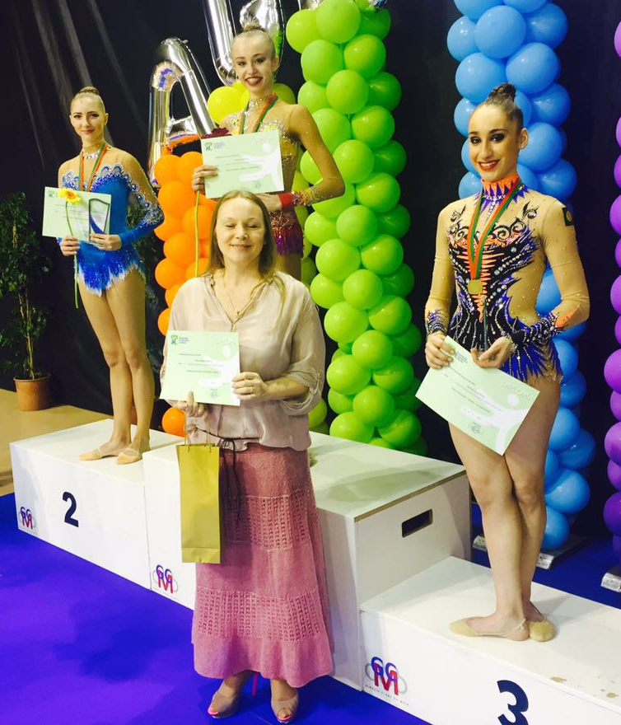

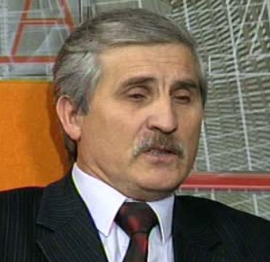 | Справедливость. Шаг Третий.  23 мая 2016 г. Бурдин В.В. уволился с должности директора ДЮСШ № 9.  12 «подвигов» Владимира Васильевича или «порядок по-Бурдински».  Как помнит древняя история 12 подвигов Геракла,  так помним мы деяния В.В. Бурдина  в бытность его директором ДЮСШ № 9.

- Отобрал сертифицированный кабинет у методистов и приспособил его под директорскую, улучшив тем самым условия труда директора.
- Запретил методистам заниматься с детьми.
- Вынуждал методиста Артеменкову Л.И. писать заявление об увольнении по собственному желанию. Коллектив не допустил расправы.
- Закрыл сауну от спортсменов. «Здесь вам не помывочный цех», - сказал. «Сауну надо заслужить высокими спортивными достижениями», - сказал.
- Незаконно, нарушая решение городской Думы, подписал договор со школой батута, лишающий наших каратистов тренировочного процесса. Сорвал все планы подготовки к стартам.
- Поставил прогулы заслуженному тренеру России Ирине Чернышковой за дни её пребывания на соревнованиях. Но по решению трудовой инспекции пришлось вернуть честно отработанные дни.
- Объявил выговор заместителю директора по АХЧ за то, что тот не допустил постороннее лицо к системе видеонаблюдения.
- Прервал договор с охранным агентством, которое сотрудничало со школой с момента её открытия. Договор восстановили по предписанию прокуратуры.
- Повелел ликвидировать детскую комнату отдыха. Где отдыхать членам сборной России между 2-3-4 тренировками в день, не объяснил.
- Не оплачивал договора по уборке территории. В январе и феврале коллектив нанимал снегоуборочную технику за свой счёт.
- Не подписал к оплате расходы по озеленению территории с внебюджетного счёта школы. Спасибо, «Сканер», как всегда, помог. У нас опять всё лето цвели клумбы и зеленели газоны.
- За время работы Бурдина В.В. в должности директора школа получила взыскания от Трудовой инспекции в виде штрафов на сумму 131 500 рублей. На Совете трудового коллектива директор просил оплатить штрафы с внебюджетного счёта школы, но получил отказ коллектива, после чего и был уволен по собственному желанию.
МИНИСТЕРСТВО СПОРТА РОССИЙСКОЙ ФЕДЕРАЦИИ  (МИНСПОРТ РОССИИ)  __________________________________________________________  ПРИКАЗ  «05» августа 2016 г. No 102 нг  О присвоении спортивного звания "Мастер спорта России"  В соответствии с Положением о Единой всероссийской спортивной классификации  приказываю:  присвоить спортивное звание "Мастер спорта России" |  |  | 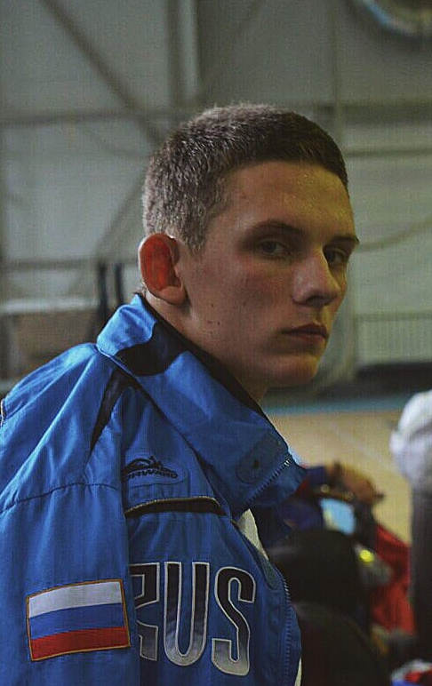  Тула, сентябрь 2016 г.  Первенство России по каратэ
Ивановская область  Каратэ  ИВАНЧИХИН  Игорь Анатольевич  Министр | 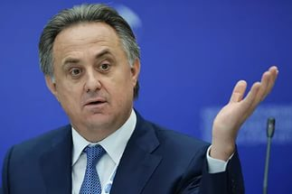 | В.Л. Мутко
14.02.2016 г.
На чемпионате ЦФО РФ среди мужчин и женщин по каратэ в г.Тула
Иванчихин Игорь, кмс, занял 3 место среди мужчин свыше 84 кг
4-7.03.2016 г.
На чемпионате России по каратэ в г. Сочи. Иванчихин Игорь завоевал серебряную медаль в категории кумитэ среди мужчин свыше 84 кг. В соревнованиях приняли участие 238 лучших спортсменов из 37 регионов страны, в том числе из Ивановской области. Стоит отметить, что это был его первый опыт выступления на столь значимом турнире как Чемпионат России, спортсмену недавно исполнилось 18 лет.
Гордимся Игорем и тренерами – Рухая Амираном, Болдиным Евгением, подготовившими серебряного призера Чемпионата России.
Ждем новых побед!

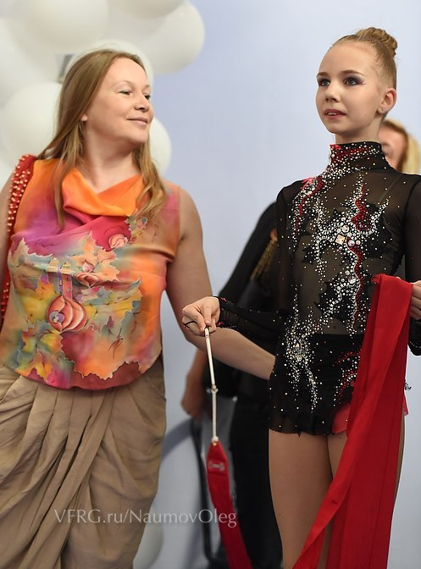 | 2016 год. Ноябрь.  г. Пенза  «Надежды России»  «Кубок России» | 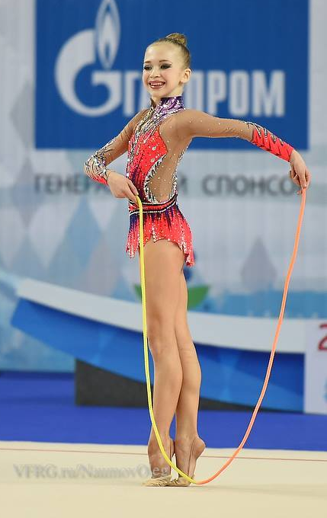
Анна Лебедева успешно выступила на всероссийских соревнованиях «Надежды России», заняла 5 место среди 138 лучших гимнасток страны. Подтвердила своё членство в сборной команде Российской Федерации.
Федотова Софья и Чуканова Анна после выступления на «Кубке России» приглашены главным тренером сборной страны Ириной Винер-Усмановой в учебно-тренировочный центр сборных олимпийских команд России в Новогорске для участия в учебно-тренировочном сборе по отбору в групповые упражнения.
25 декабря лучшие спортсмены по видам спорта каратэ и каратэ-спорт глухих получили ценные призы и денежные премии от Ивановской областной федерации каратэ. Общий наградной фонд составил 100.000 рублей.

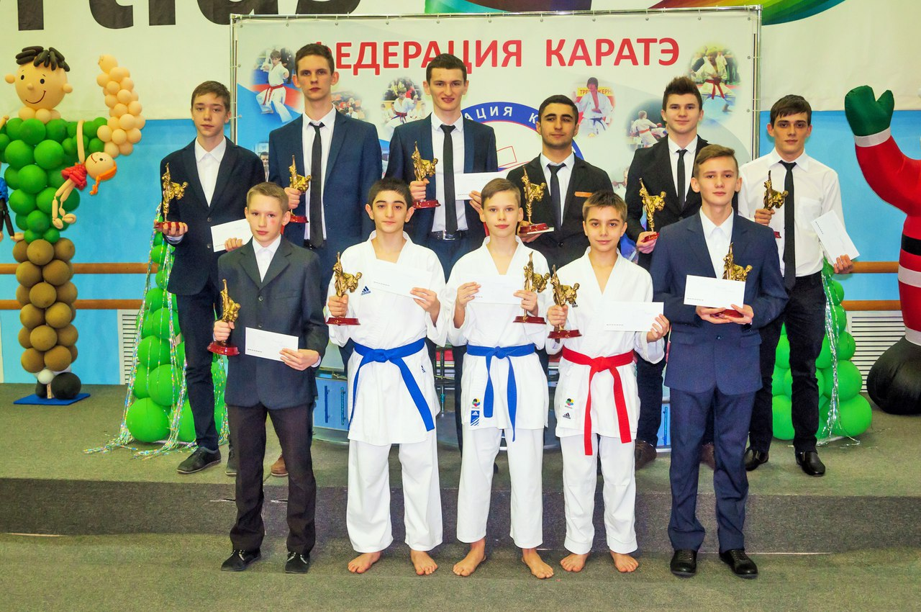
Почетный гость праздника –  Конькова Галина Викторовна  торжественно вручила удостоверения и значки ведущим спортсменам области:  Удостоверение и значок Мастера спорта России по каратэ получил Иванчихин Игорь.  Отметим, что это первый мастер спорта по каратэ в Ивановской области!  Удостоверение Мастера спорта России международного класса по спорту глухих (каратэ) получил Боровикин Сергей. | 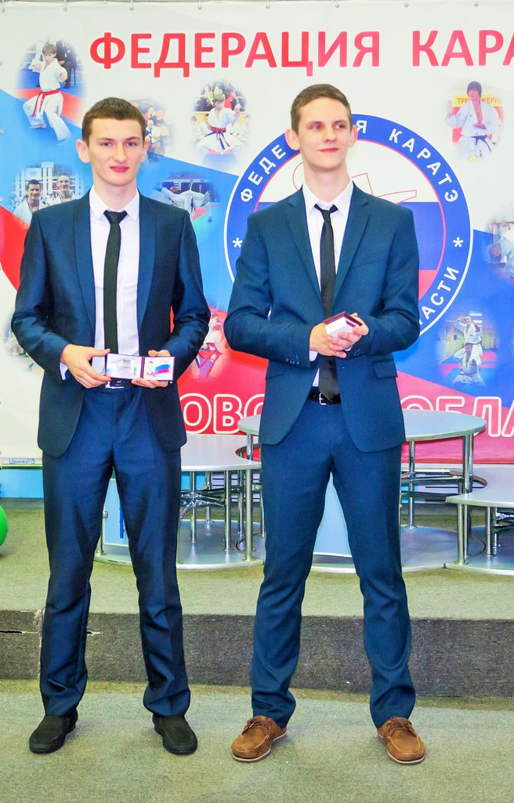
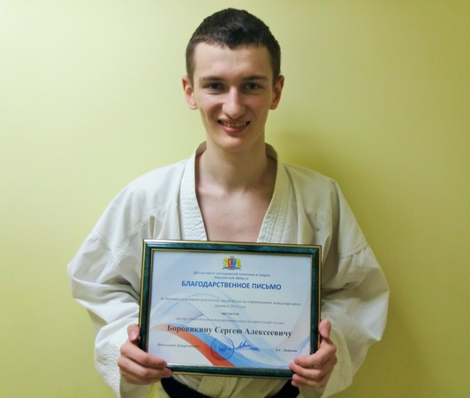
Глава департамента спорта Лопатин А.С.
вручил Сергею благодарственное письмо
Калейдоскоп событий 2016

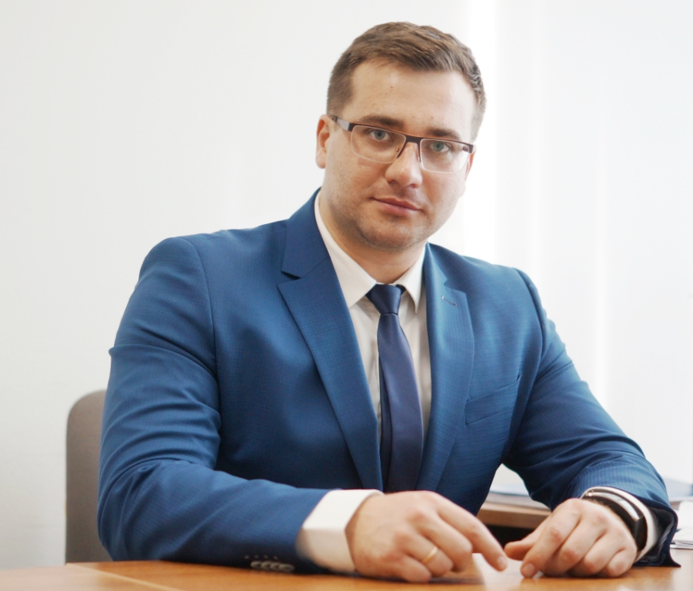 | Каратэ — олимпийский вид спорта!  Искренне поздравляем всех, кто мечтал увидеть соревнования по каратэ на Олимпийских играх!  Международный Олимпийский Комитет (МОК) 3 августа объявил о вхождении каратэ WKF в программу Олимпийских игр 2020 г. в Токио!  Мечта миллионов последователей каратэ сбылась!  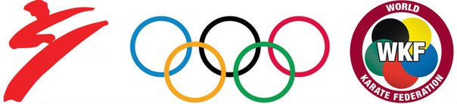
С ноября 2016 года пост Главы города Иваново занимает Владимир Николаевич Шарыпов. Он - самый молодой мэр города Иваново, активно занимается спортом, является куратором художественной гимнастики в Ивановской области, выступает за здоровый образ жизни. Может приехать на работу на велосипеде, сняться в клипе ивановской музыкальной группы. Позитивный человек! | После победы Российской сборной по художественной гимнастике на Олимпийских играх в Рио-де-Жанейро в 2016 году главным тренером Российской сборной остаётся Ирина Александровна Винер-Усманова. Федерация гимнастики активно изучает правила нового Олимпийского цикла, проводит семинары и аттестацию судей. | 